

 

ROTINA DO BERCÁRIO

QUARTA-FEIRA- 29-04-2020

**HORA DA CANÇÃO**

* Iniciar a aula com a história Os Três Porquinhos. (Vídeo no blog)
* Brincadeira coordenação motora (tartaruga). (Vídeo no blog)

Momento da higienização (troca de fraldas**)**

* Música A Sopa do nenê.

 Hora do lanche 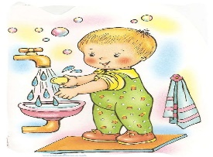Escovação e higienização  Soninho Momento da higienização

Saída.